УТВЕРЖДАЮ
Директор Санкт-Петербургского государственного
бюджетного учреждения «Центр материально-технического
обеспечения в сфере законности правопорядка и безопасности»

_________________________С.Н. Стратулат

«____» ______________2026 года

Начальная (максимальная) цена контракта сформирована заказчиком методом сопоставимых рыночных цен (анализа рынка)
в соответствии с требованиями статьи 22 Федерального закона от 05.04.2013 № 44-ФЗ «О контрактной системе в сфере закупок товаров, работ, услуг для обеспечения государственных и муниципальных нужд» и Методических рекомендаций по применению методов определения начальной (максимальной) цены контракта, утверждённых приказом Министерства экономического развития Российской Федерации от 02.10.2013 № 567 «Об утверждении методических рекомендаций по применению методов определения начальной (максимальной) цены контракта, цены контракта, заключаемого с единственным поставщиком (подрядчиком, исполнителем)» с учётом расходов на перевозку до места назначения, страхование, уплату таможенных пошлин, налогов и других обязательных платежей, в том числе НДС.
Для определения начальной (максимальной) цены контракта проведен мониторинг на основании информации из реестра контрактов в ЕИС. Также, для определения цены контракта проведен мониторинг коммерческих предложений поставщиков в сети интернет.
Позиция 1

Исполнитель № 1 - Реестровая запись исполненного контракта 2784200565124000238
Исполнитель № 2 - https://tdlantor.ru/okhrana-i-bezopasnost/arenda-metallodetektora-/arenda-arochnogo-metallodetektora-profscan-w600/ ;
Исполнитель № 3 –https://metalloiskateli.ru/uslugi/prokat-metallodetektorov.html

Позиция 2
Исполнитель № 1 – Реестровая запись исполненного контракта 2784200565124000238
Исполнитель № 2 - https://fed-event.ru/ograzhdenija/fan-barer/ ;
Исполнитель № 3 – https://uslugi.yandex.ru/profile/IventServisSpb-411813?occupationId=%2Farenda&specId=%2Farenda%2Foborudovanie&text=аренда+фан+барьеров

Позиция 3

Исполнитель № 1 - Реестровая запись исполненного контракта 2784200565124000238;
Исполнитель № 2 - Реестровая запись исполненного контракта 2784200565124000137;
Исполнитель № 3 – https://www.avito.ru/sankt-peterburg/remont_i_stroitelstvo/vremennoe_ograzhdenie_dlya_stroyki_na_blokah_2465764357?context=H4sIAAAAAAAA_wE_AMD_YToyOntzOjEzOiJsb2NhbFByaW9yaXR5IjtiOjA7czoxOiJ4IjtzOjE2OiJDTVB2MERhUTRRcVBXMzFIIjt9tlWYDj8AAAA.

Позиция 4
Исполнитель №1 Ценовое предложение вх. №. 369/26-0-0 от 07.05.2026
Исполнитель №2 Ценовое предложение вх №. 368/26-0-0 от 07.05.2026
Исполнитель №3 Ценовое предложение вх №. 367/26-0-0 от 07.05.2026
Позиция 5
Исполнитель №1-Ценовое предложение исх №. 369/26-0-0 от 07.05.2026
Исполнитель №2 Ценовое предложение вх №. 368/26-0-0 от 07.05.2026
Исполнитель №3 Ценовое предложение вх №. 367/26-0-0 от 07.05.2026

№ п/п | Наименование  ТРУ | Код Товара по ОКПД2/КТРУ | Стоимость за единицу с учётом НДС - 22%, (руб.) |  |  | Однородность совокупности значений выявленных цен, используемых в расчете Н(М)ЦК |  |  | Количество товара | Единица измерений | Н(М)ЦК (руб.)
№ п/п | Наименование  ТРУ | Код Товара по ОКПД2/КТРУ | Исполнитель № 1 | Исполнитель № 2 | Исполнитель № 3 | Средняя арифметическая цена за единицу <ц> | Среднее квадратичное отклонение | Коэффициент вариации цен V( %)
1 | 2 | 3 | 5 | 6 | 7 | 8 | 9 | 10 | 11 | 12 | 13
1 | Предоставление, доставка, установка, подключение к сети электропитания, настройка, бесперебойной работы, дежурство технического персонала, монтаж, обслуживание оборудования арочных металлодетекторов и их демонтаж после окончания мероприятий; | 43.99.70.000 | 22 928,13 | 25 000,00 | 30 000,00 | 25 976,04 | 14,00 | 3 635,56 | 92 | шт | 2 389 795,68
2 | предоставление, доставка, установка металлических ограждений (фан-барьеров)  и их демонтаж после окончания мероприятий | 43.99.70.000 | 373,20 | 375,00 | 400,00 | 382,73 | 3,91 | 14,98 | 2030 | пог.м. | 776 941,90
3 | предоставление, доставка, установка металлических сетчатых ограждений  и их демонтаж после окончания мероприятий | 43.99.70.000 | 872,00 | 791,32 | 795,00 | 819,44 | 5,56 | 45,56 | 2535 | пог.м. | 2 077 280,40
4 | доставка, установка металлических ограждений (фан-барьеров) (далее - оборудование Заказчика) и их демонтаж после окончания мероприятий | 43.99.70.000 | 253,20 | 278,30 | 330,00 | 287,17 | 13,64 | 39,16 | 5000 | пог.м. | 1 435 850,00
5 | доставка, установка, подключение к сети электропитания, дежурство технического персонала, настройка бесперебойной работы арочных металлодетекторов с сопроводительным имуществом и их демонтаж после окончания мероприятий. | 43.99.70.000 | 12 928,13 | 14 000,00 | 14 256,00 | 13 728,04 | 5,13 | 704,47 | 50 | шт | 686 402,00
Итого |  |  |  |  |  |  |  |  |  |  | 7 366 283,98
Начальная (максимальная) цена контракта с учетом статьи 34 Бюджетного кодекса Российской Федерации и принципом эффективности расходования бюджетных средств (по наименьшему ценовому предложению) составляет: |  |  |  |  |  |  |  |  |  |  | 6 785 386, 66

В соответствии с пунктом 3.20 Методических рекомендаций в целях определения однородности совокупности значений выявленных цен, используемых в расчете НМЦК в соответствии с настоящим разделом, рекомендуется определять коэффициент вариации. Коэффициент вариации цены определяется по следующей формуле:
где:
V – коэффициент вариации;
– среднее квадратичное отклонение;
– цена единицы товара, работы, услуги, указанная в источнике с номером i;
<ц> – средняя арифметическая величина цены единицы товара, работы, услуги;
n – количество значений, используемых в расчете.

В соответствии с пунктом 3.21 Методических рекомендаций НМЦК методом сопоставимых рыночных цен (анализа рынка) определяется по формуле:
,

где: – НМЦК, определяемая методом сопоставимых рыночных цен (анализа рынка);
v – количество (объем) закупаемого товара (работы, услуги);
n – количество значений, используемых в расчете;
i – номер источника ценовой информации;
– цена единицы товара, работы, услуги, представленная в источнике с номером i, скорректированная с учетом коэффициентов (индексов), применяемых для пересчета цен товаров, работ, услуг с учетом различий в характеристиках товаров, коммерческих
и (или) финансовых условий поставок товаров, выполнения работ, оказания услуг.

ИТОГО: 6 785 386, 66 руб. (Шесть миллионов семьсот восемьдесят пять тысяч триста восемьдесят шесть рублей 66 копеек).

Первый заместитель директора СПб ГБУ «ЦМТОЗПБ» В.В. Черепанов

Позиция 1
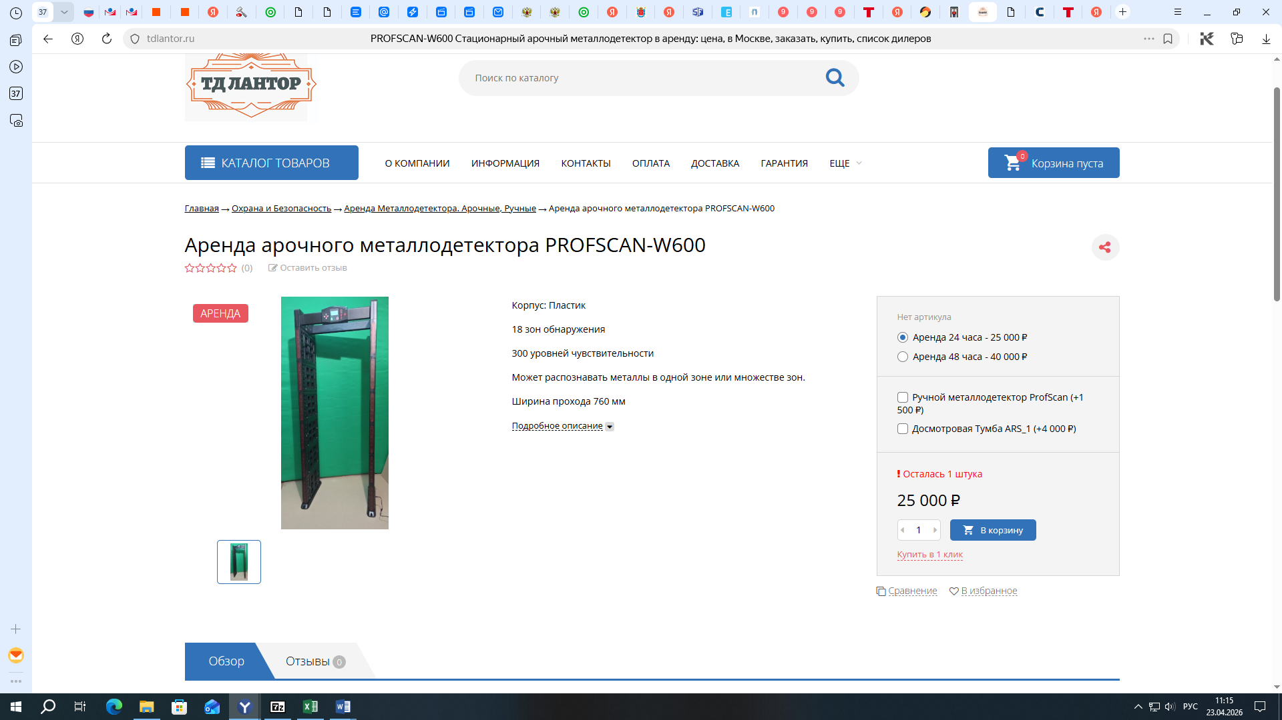
https://tdlantor.ru/okhrana-i-bezopasnost/arenda-metallodetektora-/arenda-arochnogo-metallodetektora-profscan-w600/

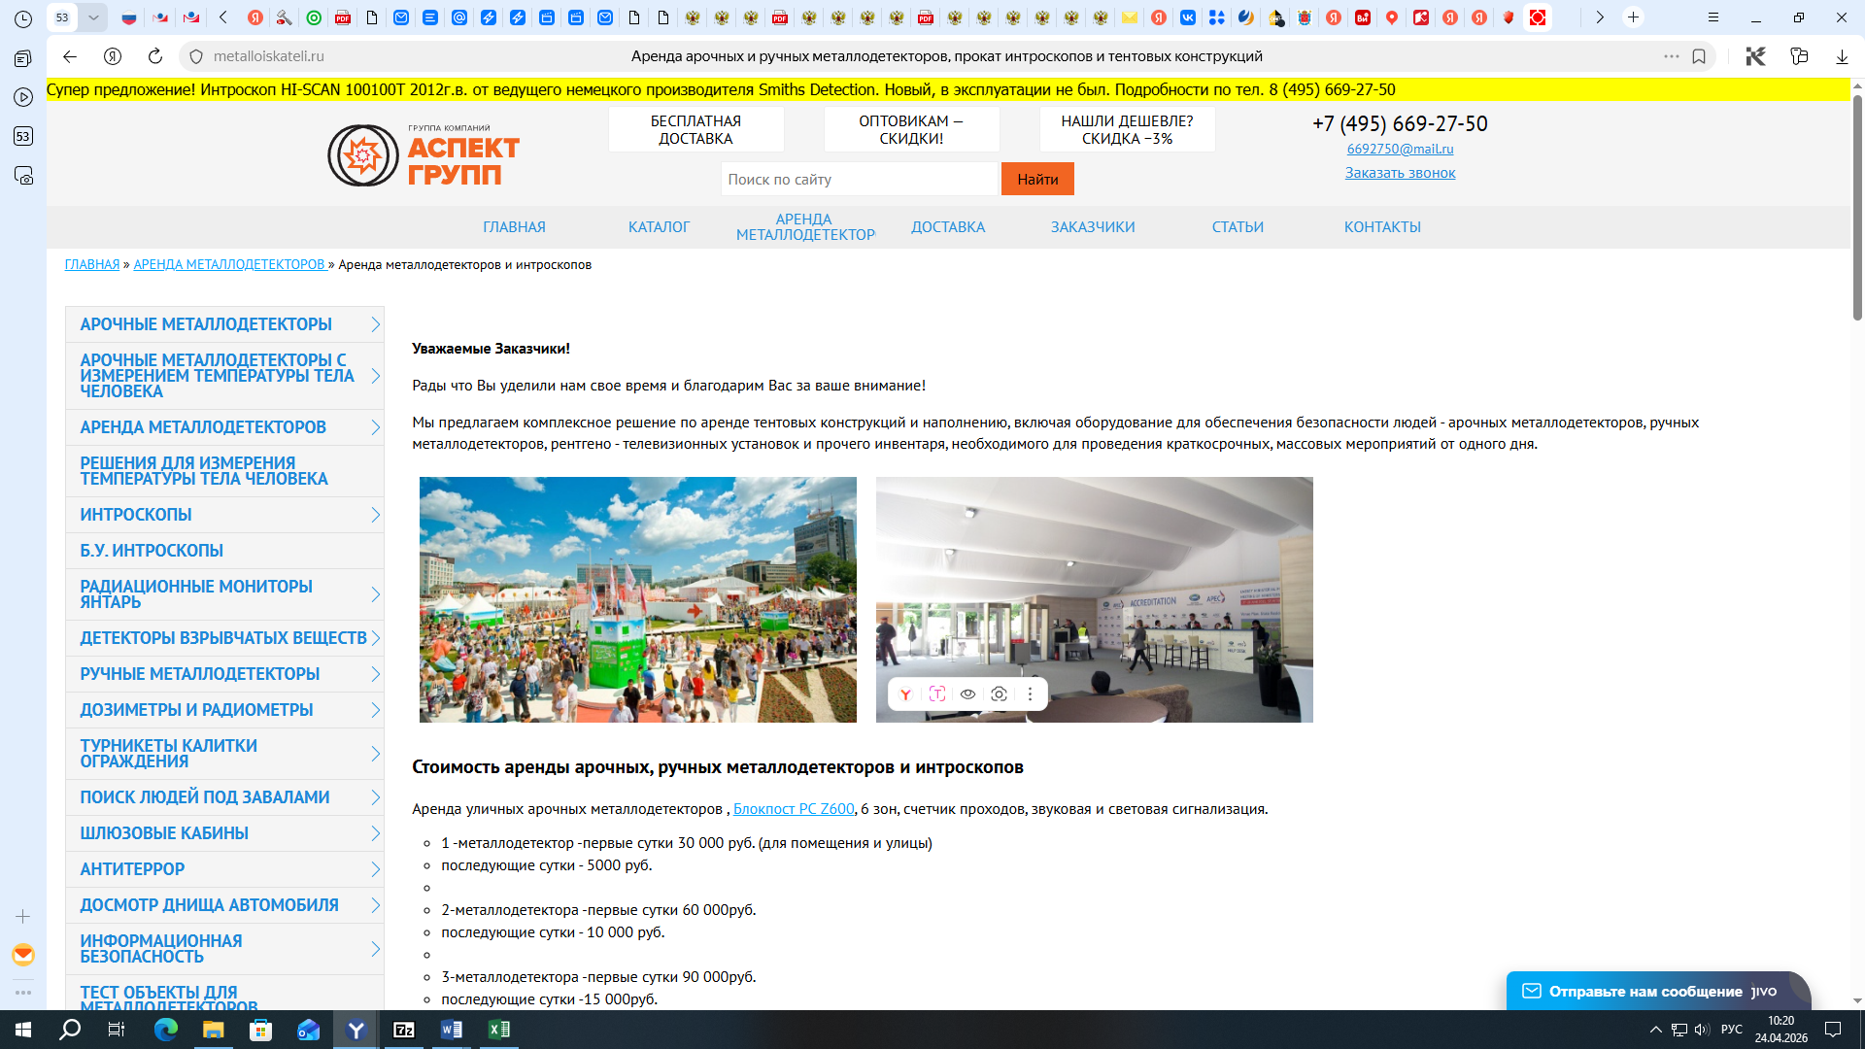
https://metalloiskateli.ru/uslugi/prokat-metallodetektorov.html

Позиция 2
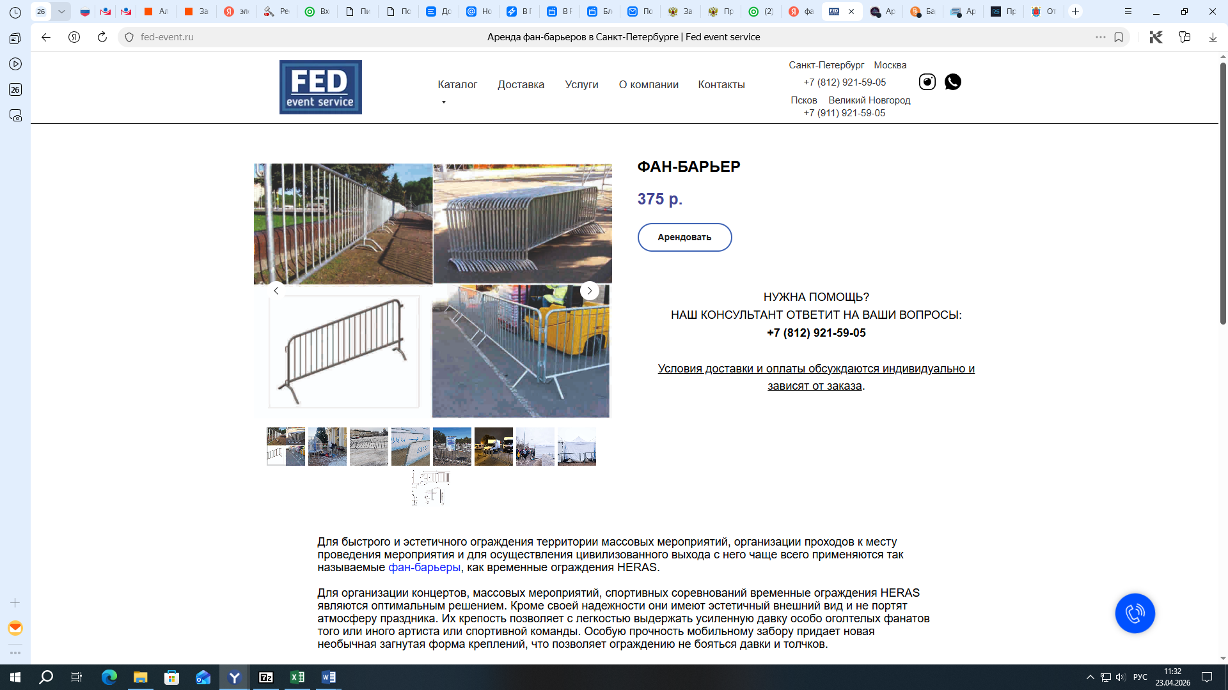
https://fed-event.ru/ograzhdenija/fan-barer/

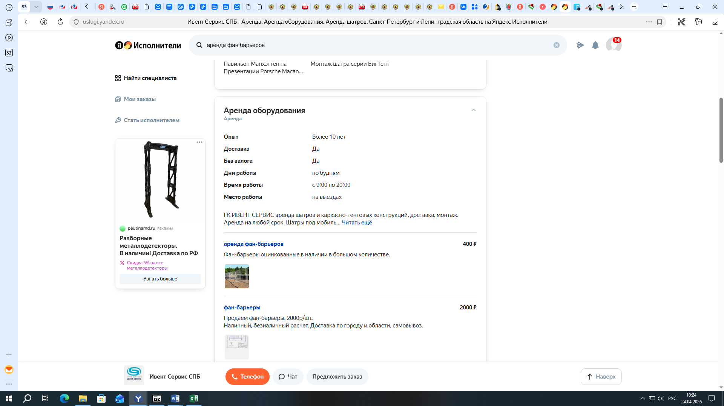
https://uslugi.yandex.ru/profile/IventServisSpb-411813?occupationId=%2Farenda&specId=%2Farenda%2Foborudovanie&text=аренда+фан+барьеров

Позиция 3
https://www.avito.ru/sankt-peterburg/remont_i_stroitelstvo/vremennoe_ograzhdenie_dlya_stroyki_na_blokah_2465764357?context=H4sIAAAAAAAA_wE_AMD_YToyOntzOjEzOiJsb2NhbFByaW9yaXR5IjtiOjA7czoxOiJ4IjtzOjE2OiJDTVB2MERhUTRRcVBXMzFIIjt9tlWYDj8AAAA.



